Ponovi slova.
GDJE ČUJEŠ GLAS M? OBOJI CRTEŽ. 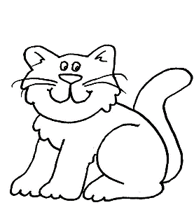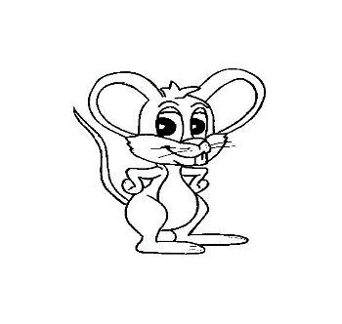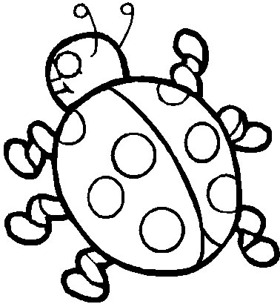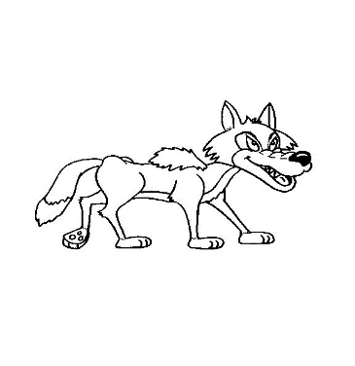

ZAOKRUŽI SLOVA M, m GDJE IH VIDIŠ. OBOJI CRTEŽ.
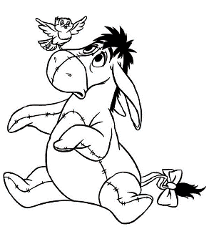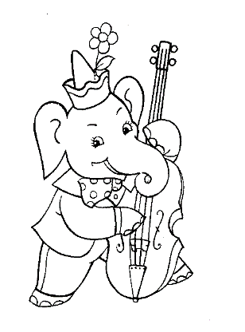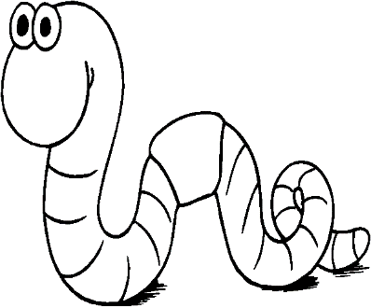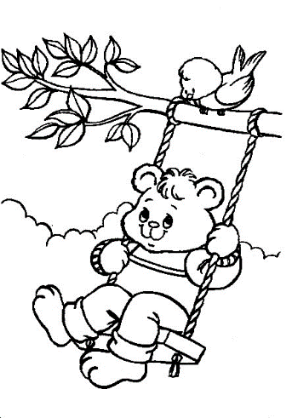
MAGARAC SLON zmija medvjed

ZAOKRUŽI SLOVA E, e GDJE IH VIDIŠ.
OBOJI CRTEŽE U KOJIMA IH PRONALAZIŠ.
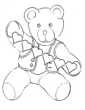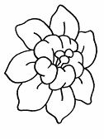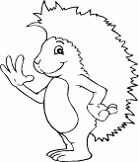
MEDO CVIJET MRKVA JEŽ

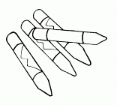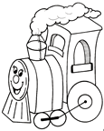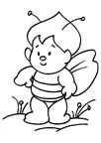

škare bojice vlak pčela

ZAOKRUŽI SLOVA E, e GDJE IH VIDIŠ.
OBOJI CRTEŽE U KOJIMA IH PRONALAZIŠ.

MEDO CVIJET MRKVA JEŽ

škare bojice vlak pčela

